中國文化大學111年度微學分課程 成果紀錄表
申請系/組 | 史學系
課程名稱 | 陽明山學人文組微學分課程：參訪閻錫山故居
課程內容  （活動內容簡述/執行成效） | 主辦單位：史學系  課程日期：111年5月15日(日) 下午13:00~15:00  課程地點：閻錫山故居  授課教師：陳立文 館長  鐘點規劃：0.1學分/2小時  參與人數： 15 人（教師 3 人、學生 12 人、行政人員 0 人、校外 0 人）  課程內容：  本次課程為「玩轉陽明山學」系列微學分課程，由陳立文館長擔任主持人、蔡歐寶老師擔任主講人；由於蔡歐寶老師是閻錫山故居的展覽策畫人，因此本次參訪閻錫山故居由蔡老師擔任主講人。蔡老師向同學介紹他在規劃閻錫山故居展覽時，不同展區是用什麼設計理念去規劃；閻錫山故居完整的還原了閻錫山院長當時居住在此的生活原貌，另外蔡老師也用大量的影片，向觀眾介紹閻錫山院長的生平歷程。  執行成效：  讓同學閻錫山院長的生平歷程，及其當時的生活起居。
活動照片 | 活動照片 | 活動照片內容說明(每張20字內)
 | 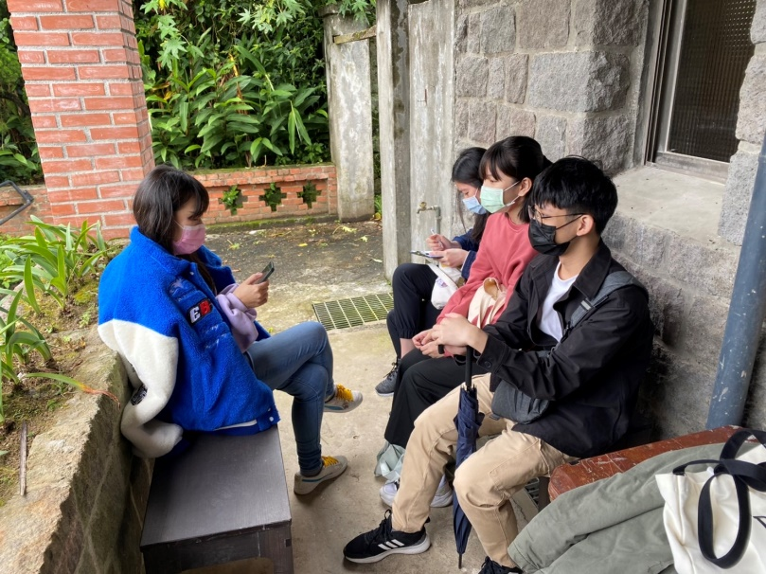 | 同學小組討論
 | 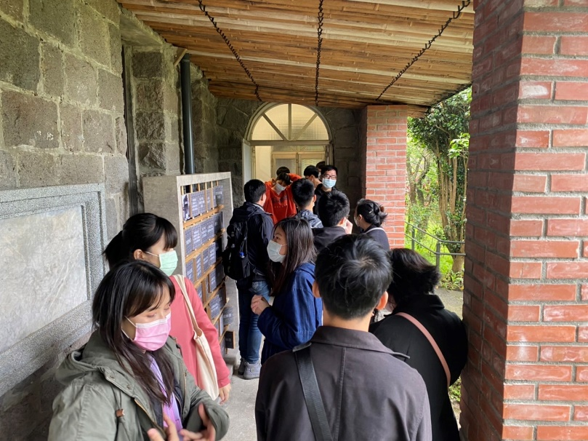 | 導覽員介紹
 | 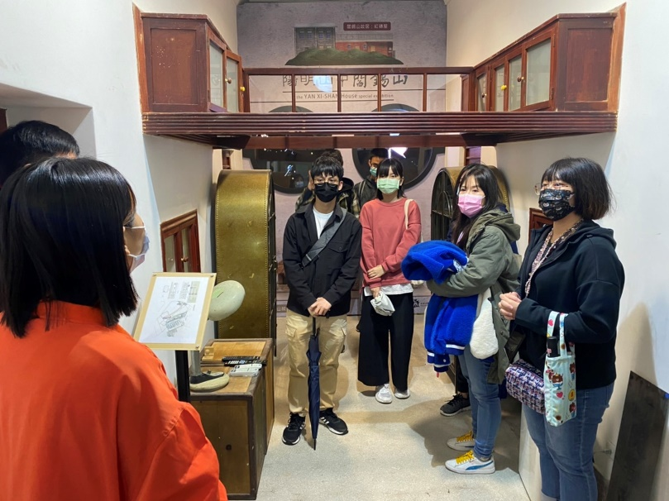 | 導覽員介紹閻錫山院長生活起居
 | 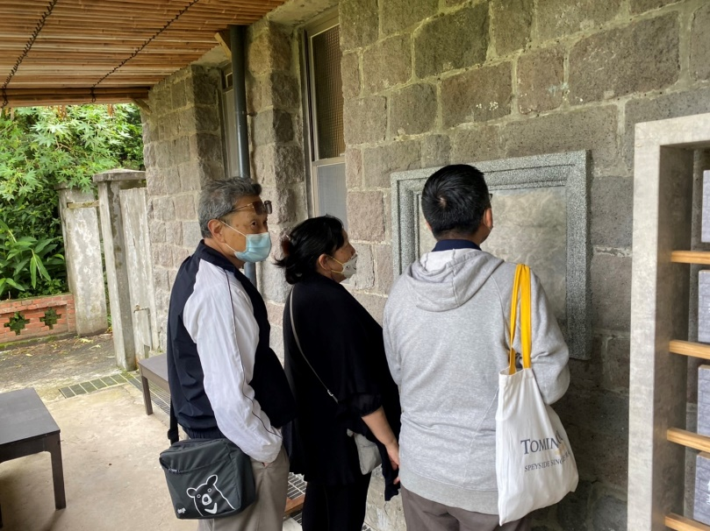 | 導覽員介紹閻錫山故居落成紀念石碑
 | 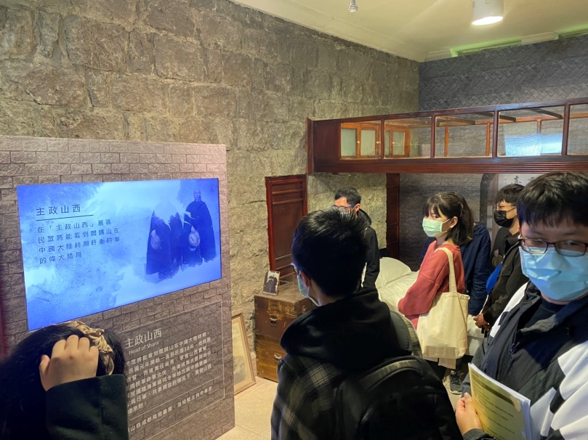 | 導覽員介紹閻錫山院長生平歷程

